# Beste Audioqualität für die neueste Smartphone-Generation

**Sennheiser-Portfolio für eindrucksvolle Videos**

***Wedemark, 24. September 2019 –* Smartphones sind weit mehr als nur Telefone für unterwegs, sie sind Begleiter und Helfer in allen Lebenslagen und haben Gadgets wie z.B. den MP3-Player und inzwischen auch separate Kompaktkameras für spontane Schnappschüsse oder Videos überflüssig gemacht. Die neueste Smartphone-Generation punktet mit hochauflösenden Kameras, die nicht nur für Hobbyfotografen und -filmer überzeugende Ergebnisse liefern, sondern auch Profis überzeugen. 4K-Auflösung, hohe FPS-Raten und Ultraweitwinkel-Objektive ermöglichen beeindruckende Bilder. Beim Filmen ist das jedoch nur die halbe Miete – auch auf den Ton kommt es an. Sennheiser bietet Videofilmern deshalb zahlreiche Mikrofone, mit denen ihre Aufnahmen auf ganzer Linie glänzen.**

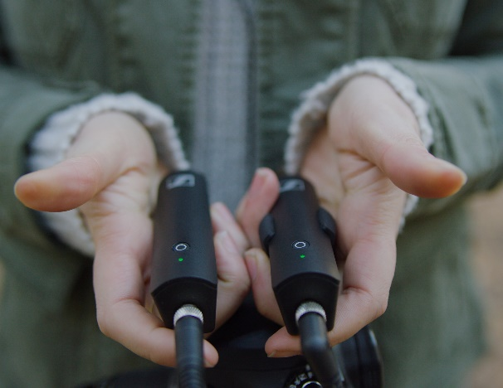**Eine direkte Verbindung**

**XS Wireless Digital**

+ lässt sich einfach dank zusätzlichem TRS-TRSS-Adapter mit dem Smartphone verbinden

+ sendet im Frequenzbereich 2,4 GHz und ist weltweit lizenzfrei einsetzbar

+ sofort einsatzbereit dank One-Touch Bedienung

+ Verschiedene Sets bieten perfektes Equipment für die gängigsten Anwendungsbereiche – egal, ob z.B. Hand- oder Lavalier-Mikrofon

**UVPs:**

**XSW-D Portable ENG: 449/299 EUR\***

**XSW-D Portable Interview: 299/179 EUR\***

**XSW-D Portable Lavalier: 349/199 EUR\***

[**https://de-de.sennheiser.com/special-deals-xswd**](https://de-de.sennheiser.com/special-deals-xswd)

**\*bis zu 40% reduziert im September 2019**

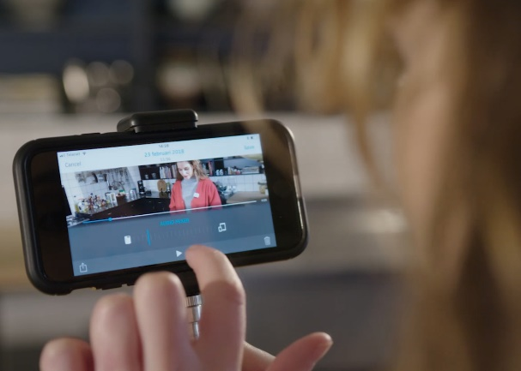**Keine Grenzen für deine Videos**

**Memory Mic**

+ absolute Bewegungsfreiheit rund um die Soundquelle

+ entfernungsunabhängige Audio-Aufnahme dank Speicherung auf dem Mikrofon

+ Mikrofon einfach an der Kleidung der Soundquelle befestigen und Memory Mic Video und Audio Recording App öffnen – alles ist einsatzbereit

+ zeitgleiche Aufnahme von Video und Audio dank One-Touch Synchronisation

+ Akku für bis zu 4 Stunden Aufnahmezeit

**UVP: 199 EUR**

[**https://de-de.sennheiser.com/memory-mic**](https://de-de.sennheiser.com/memory-mic)

**Die Welt, wie du sie hörst**

**Ambeo Smart Headset**

+ Ohrhörer mit integrierten Mikrofonen fangen die Umgebung in faszinierendem 3D-Sound ein

+ Anschluss an iPhone oder iPad über die Lightning-Schnittstelle

+ mühelose Videoaufnahmen mit der iOS Kamera-App

+ intuitive Bedienung über Plug-and-Play oder die zugehörige App

+ zeitgleich ein hochwertiger Ohrhörer mit Transparent Hearing-Funktion und Active Noise Cancelling

**UVP: 199 EUR**

[**https://de-de.sennheiser.com/finalstop**](https://de-de.sennheiser.com/finalstop)

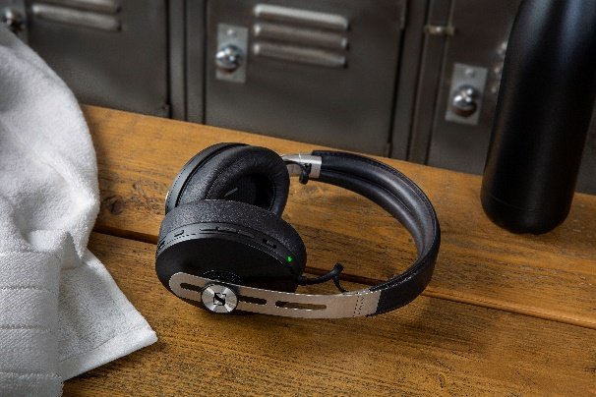**Den Unterschied erleben**

**Momentum Wireless**

+ Für alle, die mit ihrem neuesten Smartphone einfach nur Musik genießen wollen

+ kabelloser Premium-Kopfhörer mit exzellentem Sound

+ Funktionen wie Auto On/Off und Smart Pause sorgen dafür, dass du keinen Takt deiner Lieblingsmusik verpasst

+ intuitive Steuerung von Audio und Anrufen über das Drei-Tasten-Bedienelement, Zugriff auf Sprachassistenten auf Tastendruck

+ Drei Active Noise Cancelling Modi schirmen Umgebungsgeräusche ab

**UVP: 399 EUR**

[**https://de-de.sennheiser.com/momentumwireless**](https://de-de.sennheiser.com/momentumwireless)

**Über Sennheiser**

Die Zukunft der Audio-Welt zu gestalten und für Kunden einzigartige Sound-Erlebnisse zu schaffen – dieser Anspruch eint Sennheiser Mitarbeiter und Partner weltweit. Das 1945 gegründete Familienunternehmen ist einer der führenden Hersteller von Kopfhörern, Lautsprechern, Mikrofonen und drahtloser Übertragungstechnik. Seit 2013 leiten Daniel Sennheiser und Dr. Andreas Sennheiser das Unternehmen in der dritten Generation. Der Umsatz der Sennheiser-Gruppe lag 2018 bei 710,7 Millionen Euro. www.sennheiser.com

**Lokaler Pressekontakt**

Stefan Peters

Communications Manager Professional Systems DACH

Stefan.peters@sennheiser.com

+49 (0) 5130 600 - 1026